ERGON LATAM: Plataforma de Crowdfunding y Exchange en Blockchain

**WHITE PAPER, borrador 4.2**

*2 de agosto 2018*

Autores:

* Heleen Devos
* Eduardo Andrés González Trives
* Bruno Presenti

**Resumen ejecutivo (abstract)**

(media pagina)

**Contenidos**

Contents

**No table of contents entries found.**

**Estructura sugerida:**

1. Análisis de la situación (descripción de los problemas y dificultades para financiar PYMes, el costo alto, las trabas, descripción del mercado, estadísticas, potencial;
2. Descripción de ErgonLatam: como esta solución va a solucionar los problemas descritos anteriormente; descripción de la tecnología, descripción de su potencial;
3. Descripción de la comercialización del token;
4. Equipo (antecedentes, roles);
5. Milestones, timeline, perspectivas.

**1. El financiamiento centralizado y sus problemas habituales**

**1.1 El financiamiento: clave para el crecimiento de las PyMES en la economía**

Es indudable el papel vital que cumplen en el desarrollo de algunas economías del mundo las Pequeñas y Medianas Empresas (PyMES). Estas aparecen como motor de crecimiento y fuente de empleos. Sin embargo, el crecimiento de dicho sector dentro del escenario económico está limitado por ciertos recursos cuya evolución debe ser coherente con el dinamismo de esta clase de iniciativas.

El acceso a diferentes tipos de recursos juega un rol de vital importancia en la determinación del crecimiento de una PyME. Uno de los principales es el financiamiento.

Las dificultades de acceso al crédito no se refieren simplemente al hecho de que algunas firmas no puedan obtener fondos a través del sistema financiero, de hecho, cabría esperar que, si esto se solucionara, no todos los proyectos serían automáticamente financiados. Las dificultades genuinas ocurren en las situaciones en las cuáles un proyecto que es viable y rentable no es llevado a cabo (o es restringido) porque la firma no obtiene fondos del mercado.

En el siguiente gráfico, podremos apreciar cual es el principal motor de financiamiento de las PyMes y los emprendedores hasta el momento.

***Fuente de financiamiento de las inversiones de las PyMES industriales inversoras (% del total invertido). Años 2007, 2009, 2011, 2014, 2015 y 2016.***

     

2007 2009 2011 2014 2015 2016

* Recursos propios
* Financiamiento de proveedores
* Financiamiento bancario
* Programas públicos

El porcentaje restante se divide entre financiamiento del mercado de capitales y “otros”.

* 1. **Financiamiento: sistema financiero tradicional**

Los bancos representan una de las principales fuentes de financiamiento de las PyMEs, pero no de proyectos individuales. Esta provisión puede ser esencialmente un problema, en el cual el banco (como principal) está usando a la firma (el agente) para generar recursos.

1. El caso de las PyMEs

En orden para formar parte del contrato que lo liga al prestatario el banco requiere cierta información. En particular, debe asegurarse que el proyecto sea rentable y que exista capacidad gerencial para llevarlo a cabo. En condiciones de información perfecta los requerimientos de información no presentarían problemas. Sin embargo, los bancos y las firmas operan en un mundo incierto dónde la información no es perfecta y a menudo costosa de conseguir.

El problema particular es que la distribución de información entre las partes del contrato es asimétrica.

Esto es, hay ciertos tipos de información que tienen efecto material en el contrato, que pueden estar disponibles para los agentes pero no para el principal.

Esta distribución asimétrica de la información entre las partes se agudiza en la PyMEs ya que presentan problemas con:

- La calidad del proyecto en términos de la rentabilidad del mismo

- Las características del agente o prestatario en términos de la confiabilidad del repago.

Por otra parte, los Bancos no cuentan en sus estructuras con Departamentos especializados en PyMEs. Esto implica que las entidades financieras no posean un conocimiento amplio de la totalidad de los mercados. Asimismo, las PyMEs presentan habitualmente un bajo profesionalismo en el staff gerencial, lo que implica que posean dificultades para proveer información a los bancos.

En lo referido a las características de los prestatarios es muy difícil conocer a priori cuál será la conducta esperada de los mismos. Esta situación se agrava dada la alta tasa de natalidad/mortalidad de las PyMEs, la cual es explicada en parte por el hecho de que las PyMEs, son generalmente empresas monoproducto y por lo tanto no pueden diversificar el riego de default de sus demandas. Como consecuencia poseen un riesgo mayor que el promedio del mercado.

Esto tiene las siguientes consecuencias:

* Las instituciones financieras consideran a las PyMEs sectores de alto riesgo, donde la probabilidad de default es alta.
* Aunque en el mercado financiero existen empresas que brindan información (monitoreo) sobre la calidad del comportamiento de los agentes en lo que se refiere a su conducta pasada, esta información solo será válida para aquellos agentes con desempeño en el sector, por lo tanto no será relevante para los agentes nuevos. La incertidumbre en el comportamiento de dichos agentes seguirá existiendo y esta situación penaliza la creación de nuevas empresas.

El prestatario intentará obtener la máxima rentabilidad del mismo pagando el menor costo financiero, por lo tanto no tendrá incentivos para señalizar su proyecto más allá de lo necesario para conseguir los fondos. Un tomador de préstamos racional tratará de comprometer su capital propio lo menos posible porque esto le podría hacer perder oportunidades de negocios.

* 1. **Problemas de las PYMES para conseguir recursos en los bancos.**

La condicionante que prima sobre las entidades financieras es que no otorgarán préstamos a aquellos proyectos que presenten mayor riesgos en sus retornos. La idea que, por defecto las PyMEs poseen retornos inestables, genera en los bancos la noción que este tipo de empresas toman normalmente elevado riesgo, mayor que el del mercado por lo tanto, los bancos al no poder verificar la cantidad de riesgo que asumen estas empresas las racionan. Los bancos buscaran garantías que cubran no solo el capital inicial sino también los intereses esperados. Este problema es especialmente importante en el caso de las PyMEs, donde la escases de garantías es crítica, principalmente en empresas nuevas. La no disponibilidad de colaterales genera un nuevo tipo de exclusión en el mercado financiero

También existe el problema de que las PyMEs en general tendrán acceso únicamente, a los estratos más caros del mercado financiero, ya que en ese estrato, las tasas están fijadas en función de la solvencia y el tamaño de la empresa. Los Bancos ofrecerán a las empresas de menor tamaño o ideas de proyectos, implican una mayor tasa, como una forma de castigar el mayor riesgo de default, que se supone que tienen. Situación contraria a lo que ocurre con las Grandes Empresas.

En el siguiente cuadro, podremos apreciar los problemas más relevantes de los emprendedores y las pymes a la hora de sacar un crédito para creación de una idea o expansión.

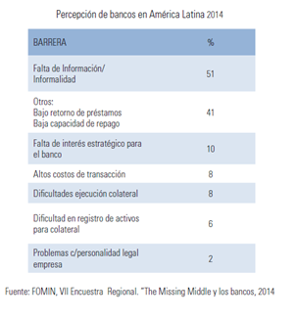

**Poco crecimiento de la competitividad por falta de financiamiento.**

El principal problema del sector productivo de algunas naciones y de las pymes es la competitividad, que crece muy poco. De hecho, poco menos de un tercio del crecimiento de la producción de algunos países es por la falta competitividad, a diferencia de otros países que van avanzando más a nivel global. El resto del crecimiento es causado por la inversión externa e interna, especialmente.

Como ejemplo Monge dice que durante las décadas de los 60 y 70 la productividad y competitividad entre Costa Rica y Estados Unidos, era semejante a la que mostraban en esa época otros países desarrollados.

Sin embargo, en los años 80 la brecha de Costa Rica respecto a esas economías se amplía debido a los avances tecnológicos, cuya adopción en las empresas es facilitada por la disponibilidad de financiamiento.

“Se sabe que cuando se facilita financiamiento y capacitación se observa un crecimiento en ventas, empleo, competitividad y en productividad. El problema es que se desconoce cómo se hace y cómo se haría en un país por sus condiciones particulares”, advirtió Monge.

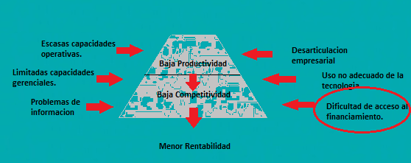

En la figura se muestra claramente que uno de los problemas más comunes que sufren los emprendedores y las PyMES es la falta de competitividad. A causa de todo lo antes mencionado, desarrollamos una solución que nace a través de la descentralización, el crowdfunding y la blockchain.

**2. Crowdfunding (La descentralización del capital)**

La financiación colectiva es un sistema de cooperación muy sencillo que permite a cualquier creador de proyectos (sea profesional o no) reunir una suma de dinero considerable entre muchas personas para apoyar una determinada iniciativa.



* 1. **¿Cuáles son las etapas del Crowdfunding de inversión?**

1. Plataforma: se publica un proyecto en la plataforma indicando la cantidad de dinero que se necesita. Junto con la idea se presenta un plan de rentabilidad, el equipo y la información más relevante, junto a la rentabilidad que se quiere ofrecer a cada persona que aporte dinero según la cantidad que esta decide aportar.
2. Difusión de proyecto y recaudación: El creador del proyecto tiene un plazo limitado para recaudar su objetivo y junto con la plataforma difunden la campaña en primer lugar a la comunidad de inversionistas y en todos los medios posibles.
3. Éxito: Si se llega al 100% de lo solicitado se cobra en este momento el dinero al que se han comprometido los cofinanciadores y se hace la transferencia bajo supervisión para que el creador pueda implementar la idea.
4. Después de ponerla en marcha el creador del proyecto será auditado y entregara los informes de sus resultados y la rentabilidad comprometida a sus cofinanciadores. Si el proyecto no recibe el 100% de la financiación solicitada, el dinero recaudado hasta el momento devolverá a sus cofinanciadores.
   1. **Principales Ventajas**

Entre los principales beneficios de financiar la puesta en marcha de ideas mediante Crowdfunding no solo involucra el asunto de obtener el dinero, sino en el caso de emprendedores o proyectos en blancos es la posibilidad de obtener un feedback directo respecto de la opinión del mercado sobre el producto o servicios que se pretende lanzar al mercado.

Si el dinero se llega a recaudar al 100% puede ser una señal muy clara de aceptación del producto o servicio en el mercado, si sucede lo contrario puede ser una señal de que hay que darle una vuelta más a la idea.

Además de apoyar este tipo de proyectos quienes financian y realizan aportes en estas campañas poseen un involucramiento directo en estos proyectos, esto relacionado a sus creencias, valores y experiencias personales. Esto suma también al éxito del mismo emprendedor.

Lo mejor de este sistema, es que puede ser funcional a cualquier etapa de ejecución de una idea o expansión de la misma ya consolidada.

Las [necesidades de financiamiento](http://www.forbes.com.mx/6-startups-buscan-nuevo-record-crowdfunding/" \l "gs.leJpk7c" \t "_blank) de una empresa dependen de la etapa en la que se encuentra. Según un estudio del Banco Mundial, el crowdfunding no financiero suele ser el más apropiado para el desarrollo de la idea emprendedora o para probar la demanda de mercado de prototipos de productos donde las necesidades son menores a 50 mil dólares, mientras que el crowdfunding financiero es más adecuado para las pequeñas empresas que se encuentran al inicio o en las primeras etapas de crecimiento, cuyas necesidades de financiamiento van de 50 mil a un millón de dólares.

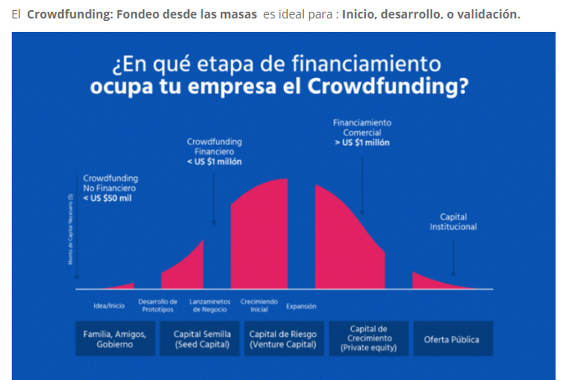

¿Qué tipo de actividades promociona el crowdfunding mundialmente?

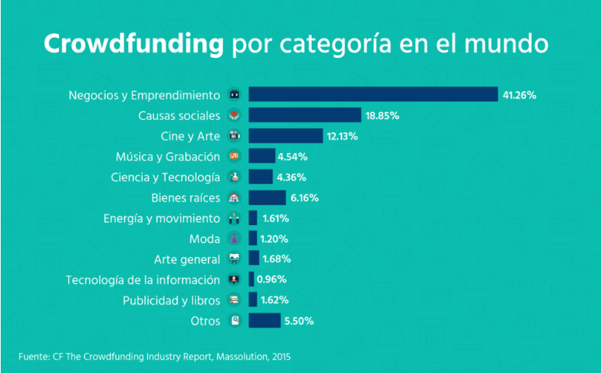

¿Cuál es el crecimiento del crowdfunding en el orden mundial?

Según mass solution el crecimiento de la modalidad crowdunding crece exponencialmente en el mundo año tras año. Sin embargo, la región de América del sur, es la que menos creció en porcentaje de adopción.

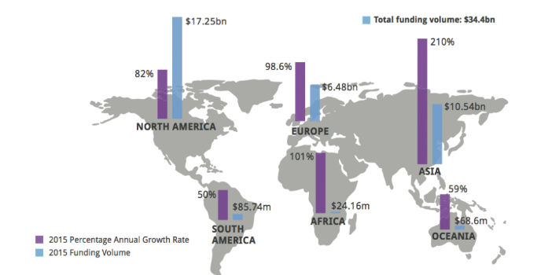

Es por lo que **ErgonLatam**, quiere promocionar la adopción del crowdfunding en América del Sur sumando la tecnología del blockchain.

* 1. **Blockchain: su evolución y potencial**

Desde sus inicios Blockchain ha sido una tecnología capaz de articular una criptomoneda como el Bitcoin y ahora aún puede ser más disruptiva en otros muchos ámbitos. En la actualidad existen más de 900 proyectos relacionados con criptomonedas entre las cuales destacan Ethereum, Ripple, Monero, Eos, Stellar, Bitcoin Cash, Litecoin, IOTA, Cardano entre las más populares.

La tecnología Blockchain aparece por primera vez en el Hype Cycle for Emerging Technologies de 2016 y se prevé que adquiera la meseta de la productividad en un periodo de 5 a 10 años.

1. El uso del Blockchain

Es una tecnología que cifra y encripta la información de forma descentralizada utilizando una cadena de bloques, aprovechando la red y las unidades que la componen, evitando la estructura centralizada. Lo más relevante es que a través de esta red se construye la confianza  “entre iguales” de forma distribuida (“peer to peer”) ya que la información no puede ser falsificada, permanece inmutable puede ser conservada históricamente, su uso puede ser público o privado.

Esto otorga un potencial gigantesco y su aplicación está provocando una revolución en la distribución de la información. A partir del uso de esta nueva tecnología la burocracia ya se puede empezar a descomponer en diversos sectores de la actividad productiva:

* Banca y finanzas: Los mayores bancos de todo el mundo ya están apostando por esta tecnología. El objetivo es dar más seguridad, tasas de errores más bajas y una reducción significativa de los costes.
* Seguros: Gracias a la cadena de bloques los contratos de los seguros serán más inteligentes y eso debería suponer un ahorro muy grande en nuestras pólizas acelerando la tramitación de siniestros.
* Energía: Aquellas personas que lo deseen podrán vender sus excedentes a la red y generar beneficio en su economía familiar. De esta manera se aportaran beneficios al sistema eléctrico en su conjunto y lo haremos más estable y seguro.
* Democracia: Existen ya pruebas de un sistema que permitiría crear sistemas de voto electrónico para que los ciudadanos pudieran participar de manera asidua y con seguridad sin ninguna sospecha de manipulación electoral y manteniendo el uso secreto de su voto.

**2. ErgonLatam: Ecosistema de Crowdfunding basado en Blockchain y Exchange**

ErgonLatam es un ecosistema descentralizado basado en tecnología Blockchain que permite conectar la inversión con el financiamiento a través de su plataforma Crowdfunding (financiamiento colectivo), creando además una plataforma Exchange donde los inversionistas podrán realizar operaciones de compra-venta (de manera muy similar a una bolsa de comercio) generando la oportunidad de obtener mayores rentabilidades que lo ofrecido a través del sistema financiero tradicional.

**2.1 Plataforma de Crowdfunding ErgonLatam**

Crearemos una plataforma de financiamiento colectivo ocupando el modelo Crowdfunding. Diseñaremos campañas de empresas y proyectos de emprendimiento que requieran financiamiento a través de la creación de “Tokens” mediante contratos inteligentes, los que se emitirán para cada proyecto en la cantidad y al valor que sea necesario.

Las campañas publicadas serán previamente evaluadas por el grupo de asesores y colaboradores de ErgonLatam y tendrán 60 días para alcanzar su financiamiento. Durante el periodo que estos se encuentren abiertos, los usuarios podrán revisar los detalles y condiciones de recompensas/rentabilidad ofrecidas por cada campaña (equipos, plazos, proyecciones, etc).

Quienes deseen participar de estos proyectos, tendrán que adquirir los “Token” o "Activos Digitales”, los que podrán ser tranzados por los inversionistas en un mercado paralelo muy similar a una bolsa de comercio.

Los inversionistas que tengan proyecciones más a largo plazo y que no deseen participar de este mercado de compra y venta, podrán mantener dentro de su Wallet (habilitada dentro de cada cuenta) los Token adquiridos y recibir la rentabilidad ofrecida en la campaña la cual se agregara a su portafolio de "activos digitales". La plataforma se hará responsable de informar a la comunidad de inversionistas de los hitos y avances más importantes de cada uno de los proyectos

1. **Financiamiento para empresas con planes de expansión (emisión de Token)**

Esta modalidad está orientada para empresas que requieran para sus proyectos de expansión mayor financiamiento y que cuenten con planes de inversión que puedan entregar un alto grado de certeza de rentabilidad en los retornos esperados.

Como medio de recaudación utilizaremos un mecanismo de intercambio de tokens por cada proyecto. Esta red distribuida permite la diversificación en clases de activos desde emisores respaldados por fiat hasta tokens de blockchain completamente descentralizados BTC / ETH / LTC /Estilo ERC-20 y otras criptomonedas nativas.

Finalmente ErgonLatam es la construcción de un mercado global y descentralizado, donde su principal motor es la inversión en proyectos tangibles, respaldados por la eficiencia, productividad y rentabilidad de cada uno de ellos.

1. **Financiamiento para proyectos en blanco (modelo Bpartner 50/50)**

Nuestra visión es crear una plataforma que apoye todos los emprendimientos que aporten valor al mercado y a la sociedad. En general, el problema actual de concretar esas ideas en proyectos exitosos y de verdadero impacto en la sociedad son la falta de accesibilidad de capital. ErgonLatam pretende solucionar esta barrera.

Hemos definido la modalidad Bpartner 50/50 (proyectos en blanco) como la mejor opción para aquellos emprendedores que buscan obtener financiamiento para sus ideas de negocios. Esta modalidad vinculara al equipo ErgonLatam como socio-colaborador y partner estratégico de estos proyectos.

ErgonLatam participará de mesas de trabajo, en la planificación, revisión y verificará los avances en los hitos más importantes. Los aportes obtenidos por la campaña de Crowdfunding serán entregados en la medida de los avances de cada etapa en la puesta en marcha, con esto conseguimos el control de los aportes realizados y asegurar el correcto desarrollo en la ejecución.

Destinaremos el siguiente plan para este tipo de financiamiento:

1. Founder Onboarding & Project Launchpad: destinado a nutrir a los fundadores con conocimientos y habilidades necesarias para el éxito del proyecto, junto con la orientación y los datos que fueron adaptados a evaluar de forma independiente la viabilidad de su propuesta.
2. Socios con aceleración: asociaciones con aceleradoras y otras mentorías de inicio. También diferentes organizaciones podrán, entre otros beneficios, ser mentores de los fundadores, asociarse con otras startup logrando mayor solides en el desarrollo y la ejecución.
3. **Programa “Connecting networks”**

Nuestro objetivo es mantener activamente y construir nuevas relaciones con empresas ya consolidadas y otras organizaciones de mentoría y financiamiento. Así ErgonLatam puede beneficiarse de:

* Investigar y verificar proyectos nuevos y disruptivos en nombre de ErgonLatam.
* Proyectos de mentores que son Crowdfunding en la plataforma de ErgonLatam estarán disponibles para apoyar a los fundadores en sus regiones con orientaciones y asesoramientos específicos.
* Compartir experiencias con el equipo de ErgonLatam en lo que respecta a problemas específicos de la región que las startups pudieran tener.
* Organización de charlas y eventos de difusión de las experiencias de proyectos exitosos.
* Flujo del proyecto: sujeto al éxito de nuestra plataforma, se presume que habrá un flujo constante y diverso de nuevas empresas y proyectos en el cual participar.
* Oportunidades de networking con fundadores, inversores y otros participantes de la región.

Nuestro estándar de campaña exitosa es definido como aquel que ha entregado las recompensas prometidas a todos sus inversores. En ErgonLatam estamos interesados en ayudar a las personas a construir su negocio y maximizar la inversión de su dinero.

Además del marketing directo del proyecto y el gasto de tercerización externa, los honorarios de ErgonLatam estarán basados ​​en porcentajes del capital levantado y comisiones por transacciones realizadas.

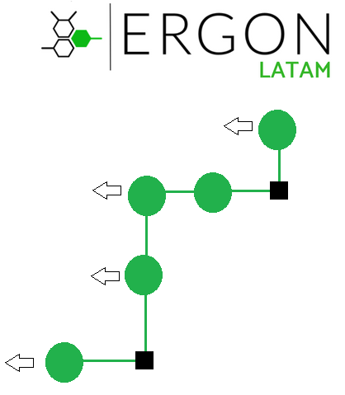

1. **PLATAFORMA EXCHANGE: ErgonLatam** 
   1. **Comunidad: Principal activo**

La capacidad de interacción y sinergia generado dentro de la comunidad, enfocado hacia el funcionamiento integrado y los múltiples vínculos como resultado de la descentralización transforma a un grupo de personas que se relacionan entre sí en **“un activo social, capaz de generar por medio de la asociación colaborativa valor”**. Sumando además la distribución como otra fuente de aportar equidad a la participación consolida este compromiso y confianza en el aporte individual un potencial firme de transformación continua en pos de un crecimiento sustentable en el largo plazo.

El establecer nuevos precedentes en cuanto a la transformación que se vive día tras día, la eliminación de las barreras geográficas y la posibilidad de interactuar en comunidades descentralizadas obliga a innovar en temas tan sensibles como la distribución y la rentabilidad.

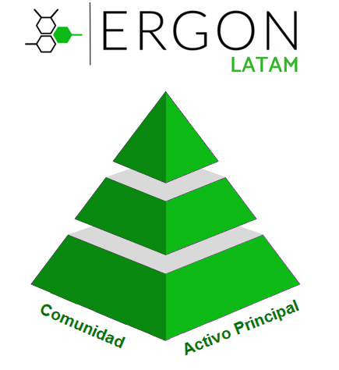.

La participación y la descentralización obligaran a ir más allá de las formas tradicionales de generar progreso, equidad y evolución. Estos nuevos estándares éticos otorgaran mayor valor a las organizaciones privilegiando a unas por sobre otras

* 1. **Fondo de inversión y seguros**

El Exchange operará con el Token ErgonLatam como principal, dentro del corto plazo esta considerando añadir otras criptomonedas, con mayor presencia en los mercados internacionales como ETH/BTC/LTC/EOS/XRP/STE/ADA. La interfase será adaptada para facilitar el Trading, con bajas comisiones y con altos estándares de seguridad a fin de mantener garantías de operatividad.

La liquidez, factor esencial en toda plataforma Exchange fomentará su adopción en mercados como:

* Argentina
* Brasil
* Chile
* Colombia
* México
* Perú
* Uruguay.
  1. **Participación activa: Rentabilidad distribuida**

Las relaciones y compromisos de participación de la comunidad dentro del Exchange serán recompensadas. Las interacciones y el apoyo a los tenedores de token ErgonLatam recibirán parte de las utilidades generadas por las operaciones en la plataforma. Creemos que esta forma de distribución a través de los token ErgonLatam incrementará la valorización y sustentabilidad en el largo plazo.



Por lo menos el 30% de las utilidades serán distribuidas en una criptomoneda, de preferencia **ETHEREUM,** la principal creadora de ICO y responsable de un entorno de crecimiento a través de contratos inteligentes y desarrolladores con multiplicidad de áreas de la sociedad. Para garantizar su éxito, esta iniciativa se implementará a partir del inicio del 2do año de funcionamiento.

* 1. **Fondo de inversión y seguros**

A partir del desarrollo y avance en las operaciones del Exchange con motivo de mantener una gobernanza descentralizada, un sistema armónico de participación y canal de inversión solventado por la comunidad se contribuirá con el 10% de las utilidades producidas por el Exchange en un fondo que operara como inversión y seguro a la vez en casos de incumplimiento de impagos en lo que respecta a la plataforma de Crowdfunding, protegiendo al inversor de sucesos fuera de lo proyectado.



Las condiciones de la operación y los detalles estarán resguardado en la Blockchain a través de un contrato inteligente, el accionar de este contrato estará sujeto a votación por parte de la comunidad tenedora de token ErgonLatam.

Igualmente esto comenzara a operar a partir del 2do año de puesta en operación la plataforma de intercambio a fin de asegurar el funcionamiento y estabilidad del servicio en el inicio.

1. **FINANCIAMIENTO: ICO ERGONLATAM**

ErgonLatam generará un nuevo token de utilidad (ERC-20) de la red Ethereum, este será llamado ERG. Queremos que los tokens de ERG sean el principal mecanismo de intercambio para prácticamente todas las transacciones dentro del ecosistema ErgonLatam.

1. **Pre-sale de ICO**

Los ERG se distribuirán a cambio de contribuciones en ETH durante dos fases de venta, la preventa y la ICO principal. El suministro total tiene un tope de xxxxxx de tokens ERG. Nuestra preventa pública tendrá lugar en los meses de xxxxx y xxxxx. El precio durante la preventa será de aproximadamente xxxxx por ERG.

1. **Fase principal de ICO**

La fase principal de ICO está programada para el xxxxx hasta el xxxxx. El token tendrá un precio aproximadamente xxxxxx. Sujeto a fluctuaciones de la tasa de cambio ETH a USD.

Como las contribuciones estarán en ETH, arreglaremos el tipo de cambio ETH vs ERG antes del comienzo del período principal de ICO.

Habrá xxxxxxx tokens disponibles para distribución, con un objetivo de financiación de aproximadamente USD xxxxxxx.

ErgonLatam está obligado por ley a recoger la informacion Know-Your-Customer (KYC) y Anti-Money-Laundering (AML) sobre los participantes de ICO.

Como parte de la aplicación del cumplimiento, todos los tokens ERG distribuidos durante la venta principal de la ICO, estarán inicialmente en un estado de bloqueo. Al completar el ICO, todos los participantes cuya información KYC y AML se encuentre aprobada tendrán sus tokens desbloqueados durante un período de aproximadamente dos semanas.

1. **Fase post ICO**

Los tokens se desbloquearán durante un período de aproximadamente dos semanas, el token ERG se incluirá en la lista de nuestra plataforma.

Reserva de token

El 20% del suministro total, o xxxxx de ERG será retenido por la compañía como reserva.

• De estos el 15% será destinado al equipo fundador.

• El 5% restante estará destinado al equipo de Apoyo y difusión, airdrops, comunidad, tareas y actividades entre otros.

• Recompensas a los fundadores de proyectos, los cuales podrán vender al terminar el 1er año un máximo del 30% del total, esto es igual a partir del 2do y a partir del 3er año el 100% restante.

1. **Fondos de la fase de preventa**

Los fondos recaudados en nuestra fase de preventa, se utilizarán para lograr nuestro objetivo de recaudación USD xxxxxx durante nuestra ICO Principal. Estos específicamente, se usarán para:

• Desarrollo del ecosistema de ERG.

• Comercialización de la plataforma de ERG y su próxima ICO.

• Construir alianzas estratégicas y mutuamente beneficiosas con otras organizaciones

1. **Fondos de la ICO Principal**

Los fondos recaudados en la Fase Principal se utilizarán para lograr el negocio principal de ErgonLatam y los objetivos acá expuestos que se describe en este Whitepaper.

Como tal, tenemos la intención de utilizar estos fondos para:

• Desarrollo de nuestro ecosistema.

• Marketing y publicidad.

• Operaciones y participaciones en charlas o eventos relacionados con Blockchain

• Recursos Humanos y asesorías externas necesarias para evaluaciones de campañas

• Difusión y todo lo que signifique aumentar la cantidad de colaboradores estratégicos.

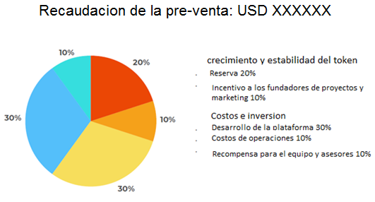

En este escenario, apuntaríamos a una cantidad de mercados específicos basados ​​en el potencial de adopción de las criptomonedas, la presencia de otras plataformas, familiarizadas con el crowdfunding y la accesibilidad a fondos de inversión.

Esencialmente, una recaudación de fondos de USD xxxxxx nos da los recursos para validar nuestro modelo de negocio y generar la tracción necesaria para el éxito.

Produciríamos una compilación temprana con tecnología escalable y un enfoque de mercado que es mensurable e iterativo.

Desde esta posición robusta, usaríamos los tokens de reserva de la compañía para aumentar más capital para alcanzar nuestra meta de una plataforma global.

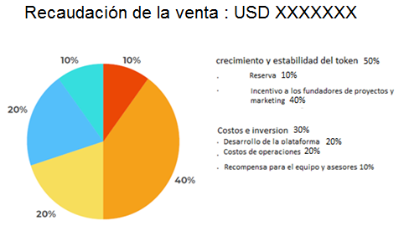

Alcanzar nuestro objetivo nos permite apuntar a una plataforma global con los recursos para efectuar un cambio genuino. Nuestro enfoque de desarrollo de productos y lanzamiento al mercado seguirá los principios básicos de la validación temprana, retroalimentación temprana e iteraciones frecuentes.

La diferencia en este escenario de financiación es que también tendremos los recursos para buscar asociaciones regionales en América latina y luego escalar rápidamente para cumplir nuestra promesa de una plataforma de Crowdfunding global. Lo más importante, es que este escenario le da a nuestro Fondo de Incentivo del Proyecto el potencial de ser completamente ejecutado, proporcionando incentivos para la rápida adopción del ecosistema y de nuestros tokens.

1. **EQUIPO ERGONLATAM**

El equipo de co-fundadores está compuesto de expertos en diversos areas de negocios.

Eduardo Andrés González Trives, Chief Executive Officer

Fundador de Comunidad Ethereum Chile, emprendedor y amante de las tecnologías. Experto en negocios, soluciones TI y conectividad móvil. Inversionista en criptomonedas desde 2015. Eduardo es Ingeniero en administración de empresas (AIEP, Chile) con altos conocimientos en estadísticas . Con profundo interés en lo deportivo, en lo social y el pensamiento civil.

LinkedIn: https://www.linkedin.com/in/eduardo-andres-gonzalez-trives-b47b7a169/

Bruno Presenti, Chief Operating Officer

Bruno trae 20 años de experiencia en el diseño e implementación de proyectos de calidad, de estadísticos, investigación y técnicas analíticas a través de América Latina. Bruno es químico y técnico superior en Microbiología y Biotecnología. Emprendedor, inversor en criptomonedas desde la primera hora. Habla con fluidez español, inglés y puede comunicarse en alemán e italiano.

Linkedin: <https://www.linkedin.com/in/brunopresenti/>

Andrés de Terán Molina, Chief Financial Officer

Andrés es un serial emprendedor, inversor en criptomonedas y desarrollador de negocios productivos, orgánicos y sustentables. Trae a ErgonLatam 25 años de experiencia en manejar empresas, desarrollar soluciones financieras y relaciones con inversores y financieros. Andrés es fundador e instructor de escuela de navegación a vela tradicional en Carreta Austral en el sur de Chile.

LinkedIn:

Cristian San Emeterio, Chief Technical Officer

Miner de Ethereum, experto en business intelligence, desarrollador de Android Apps. Cristian es ingeniero de sistemas con certificación CISCO e ingeniero comercial.

LinkedIn: <https://www.linkedin.com/in/cristiansanemeterio/>

Eliseo San Martin S. , Chief Marketing Officer

Eliseo empezó su carrera profesional en operadores de telecomunicaciones internacionales, y ha ocupado cargos tales como Asesor Cash Gerencia de Logística de valores y Gestión de Efectivo.

Eliseo estudió Administración de Empresas con especializacion de Marketing (Universidad Tecnológica de Chile) e Administración Financiera (Instituto Guillermo Subercaseaux). Actualmente está cursando estudios en Teología.

LinkedIn: [www.linkedin.com/in/eliseo-san-martin](http://www.linkedin.com/in/eliseo-san-martin)

Heleen Devos, Chief Connecting Officer

Heleen trae una solida experiencia en asuntos públicos, desarrollar asociaciones con partes interesados, y desarrollar entornos colaborativos en los sectores privado y público. Heleen tiene un MBA Ejecutivo de la IAE Business School (Argentina) y un Certificado en Estrategia de Blockchain del Saïd Business School (Reino Unido. Ha trabajado en Asia, Europa y América Latina y habla español, inglés, francés y holandés.

LinkedIn <https://www.linkedin.com/in/heleendevos/>

Twitter <https://twitter.com/heleen_devos>

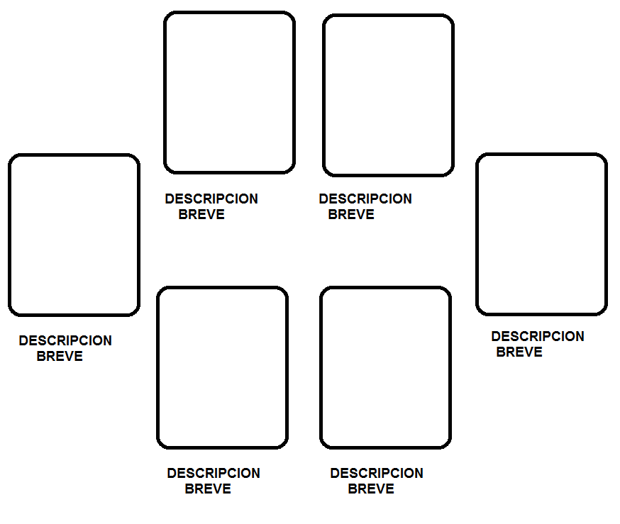

* 1. **Colaboradores**

En nuestro equipo de colaboradores se encuentran: 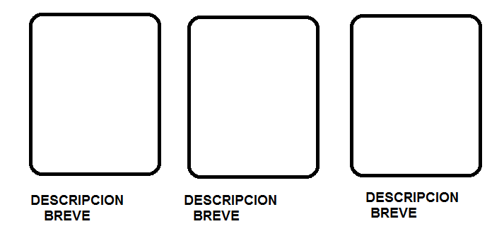

* 1. **Asesores**